鄂府办发〔2024〕58号

鄂尔多斯市人民政府办公室关于印发
鄂尔多斯市邮政业突发事件应急预案的通知

各旗区人民政府，市人民政府各部门，各直属单位，各大企事业单位：
经市人民政府同意，现将《鄂尔多斯市邮政业突发事件应急预案》印发给你们，请结合实际认真组织实施。

鄂尔多斯市人民政府办公室
2024年7月1日

鄂尔多斯市邮政业突发事件应急预案

1 总则

1.1 编制目的
深入贯彻落实习近平新时代中国特色社会主义思想，坚决防控邮政业高质量发展重大风险，建立健全鄂尔多斯市邮政业突发事件应急工作机制，不断提高邮政业应对各类突发事件能力，最大程度预防和减少全市邮政业突发事件及其造成的损害，维护寄递渠道安全畅通，保障邮政业安全稳定运行，为推动全市高质量发展提供有力保障。

1.2 编制依据
依据《中华人民共和国安全生产法（2021第三次修正）》（中华人民共和国主席令第88号）、《中华人民共和国邮政法》（2015年4月24日第十二届全国人民代表大会常务委员会第十四次会议第二次修正）、《中华人民共和国突发事件应对法》（中华人民共和国主席令第69号）、《快递暂行条例》（中华人民共和国国务院令第697号）、《突发事件应急预案管理办法》(国办发〔2024〕5号)、《突发事件应急预案管理办法》（安监总局88号令，应急管理部2号令进行修订）、《邮政业寄递安全监督管理办法》（中华人民共和国交通运输部令2020年第1号）、《快递业务经营许可管理办法》（中华人民共和国交通运输部令2019年第31号）、《内蒙古自治区邮政条例》（2020年9月23日由内蒙古自治区第十三届人民代表大会常务委员会第二十二次会议审议通过）、《内蒙古自治区人民政府办公厅关于印发《自治区突发公共事件信息报告制度(试行)的通知》（内政办发〔2010〕68号）、《内蒙古自治区邮政业突发事件应急预案》（内政办发〔2022〕81号）、《国家邮政业突发事件应急预案》（2019年修订）（国邮发〔2019〕96号）、《鄂尔多斯市突发事件总体应急预案（试行）》（鄂府发〔2023〕29号）等法律法规及相关文件，并结合我市邮政业实际制定本预案。

1.3 适用范围
本预案适用于鄂尔多斯市行政区域内邮政业Ⅰ级（特别重大邮政业突发事件）、Ⅱ级（重大邮政业突发事件）、Ⅲ级（较大邮政业突发事件）和Ⅳ级（一般邮政业突发事件）突发事件及可
能波及行业安全运行事件的预防预警和应急处置工作。
本预案所称邮政业突发事件，是指邮政业突然发生的，造成或者可能造成重大人员伤亡、财产损失、运营网络阻断、用户信息泄露、公共卫生事件等危及邮政业安全稳定和寄递渠道安全畅通的紧急事件。

1.4 工作原则
（1）坚持人民至上、生命至上。牢固树立以人民为中心的发展思想，切实把保障人民健康和生命财产安全作为首要任务，强化预防为主、源头防控，夯实基层基础，最大程度防控突发事件风险、减少突发事件及其造成的人员伤亡和危害。
（2）坚持统一领导、协调联动。在市委、市人民政府统一领导下，充分发挥应急管理部门统筹协调作用和行业主管部门分类管理作用，衔接好防抗救责任链条，形成整体合力，加快构建统一指挥、专常兼备、反应灵敏、上下联动、平战结合的应急管理体制，推进邮政业应急管理体系和能力现代化。
（3）坚持分级负责、属地为主。各级人民政府按照突发事件级别负责应对本行政区域内的突发事件，当突发事件超出本级人民政府应对能力时，提请上一级人民政府提供支援或者组织应对。苏木乡镇人民政府、街道办事处、企事业单位等做好信息报告、先期处置等工作。
（4）坚持高效有序、综合应对。建立健全以综合性消防救
援队伍为主力、专业应急救援队伍为协同、驻市解放军和武警部
队为突击、社会力量为辅助的应急救援力量体系。健全完善快速反应、协调联动机制，安全高效有序应对各类突发事件。
（5）坚持依法规范、科技支撑。加强应急管理配套法规制度推动落实，充分发挥专家队伍和专业技术人员作用，优化整合各类科技资源，强化突发事件防范应对科技支撑，提高突发事件应对法治化、科学化、专业化和规范化水平。
（6）坚持区域协同、联防联控。健全完善应急协调联动机制，强化与相邻盟市协同，加强信息沟通、政策协调和资源共享，联合开展应急演练，实现突发事件联防联控。

1.5 预案体系
本预案与市邮政管理局《重大活动期间邮政业突发事件应急预案》《邮政业人员密集场所事故灾难应急预案》等部门应急预案及旗（区）邮政业突发事件应急预案共同构成全市邮政业突发事件应急预案体系。
旗（区）为及时应对辖区内发生的邮政业突发事件，旗（区）人民政府根据《鄂尔多斯市邮政业突发事件应急预案》的要求，制定并印发实施本行政区域邮政业突发事件应急预案，并报市邮政管理局备案。
中国邮政集团有限公司鄂尔多斯市分公司、市级直营企业、各法人企业应结合《鄂尔多斯市邮政业突发事件应急预案》要求和企业实际，制定本企业突发事件应急预案、现场处置方案，并报市邮政管理局备案，同时应按照预案适时组织开展应急演练。

1.6 事件分类分级
本预案所称突发事件，按照事件的起因源头分为两类。

1.6.1 行业外事件引发的邮政业突发事件
因自然灾害和行业外事故灾难、公共卫生事件、社会安全事件引起的人员伤亡、财产损失、运营网络阻断、用户信息泄露等事件。

1.6.2 行业内安全风险引发的邮政业突发事件
因行业自身安全隐患、矛盾纠纷等安全稳定风险引起的人员伤亡、财产损失、运营网络阻断、用户信息泄露等事件。
邮政业突发事件按照其性质、严重程度、影响范围和可控性
等因素分为四级：Ⅰ级（特别重大邮政业突发事件）、Ⅱ级（重大邮政业突发事件）、Ⅲ级（较大邮政业突发事件）和Ⅳ级（一般邮政业突发事件）。

1.6.3 Ⅰ级
符合下列情形之一的，为Ⅰ级邮政业突发事件：
（1）人员死亡、失踪30人以上，或者重伤100人以上。
（2）直接经济损失1亿元以上。
（3）邮政企业、快递企业运载邮件、快件的交通工具，大型邮件处理场所和大型快件分拨中心发生特别重大事故，造成省际寄递渠道中断，可能在全国范围内造成严重影响。
（4）用户信息泄露1亿条以上。
（5）超出自治区邮政业应急处置能力、涉及多个省份，需
要国家邮政局给予指导支持或直接处置的事件。
（6）对全国邮政业安全稳定和寄递渠道安全畅通构成严重威胁、造成严重影响的公共卫生事件、自然灾害事件、群体性事件等其它情形。

1.6.4 Ⅱ级
符合下列情形之一的，为Ⅱ级邮政业突发事件：
（1）人员死亡、失踪10人以上30人以下，或者重伤50人以上100人以下。
（2）直接经济损失5000万元以上1亿元以下。
（3）邮政企业、快递企业全区运营网络阻断，或者市内运
营网络阻断可能在全区范围内造成严重影响。运载邮件、快件的交通工具，市级较大邮件处理场所和快件分拨中心发生重大事故，造成市内或者部分旗区运营网络阻断。
（4）用户信息泄露1000万条以上1亿条以下。
（5）超出事发地市邮政业应急处置能力。
（6）对全区邮政业安全稳定运行和寄递渠道安全畅通构成严重威胁、造成严重影响的公共卫生事件、自然灾害事件、群体性事件等其它情形。

1.6.5 Ⅲ级
符合下列情形之一的，为Ⅲ级邮政业突发事件：
- 人员死亡、失踪3人以上10人以下，或者重伤10人
以上50人以下。
（2）直接经济损失1000万元以上5000万元以下。
（3）邮政企业、快递企业全市运营网络阻断，运载邮件、快件的交通工具，市级较大邮件处理场所和较大快件分拨中心发生较大事故，造成事发地全市运营网络阻断。
（4）邮件快件积压，超出事发企业7天处理能力。
（5）用户信息泄露100万条以上1000万条以下。
（6）对所在市邮政业安全稳定和寄递渠道安全畅通构成严重威胁、造成严重影响的公共卫生事件、自然灾害事件、群体性事件等其它情形。

1.6.6 Ⅳ级
符合下列情形之一的突发事件为Ⅳ级：
（1）人员死亡、失踪3人以下，或者重伤10人以下。
（2）直接经济损失1000万元以下。
（3）邮政企业、快递企业全旗（区）范围内运营网络阻断。
（4）邮件快件积压，超出事发企业72小时处理能力。
（5）用户信息泄露100万条以下。
（6）对所在市邮政业安全稳定和寄递渠道安全畅通构成较大威胁、造成较大影响的公共卫生事件、自然灾害事件、群体性事件等其它情形。

2 组织指挥体系及职责
鄂尔多斯市邮政业突发事件应急组织体系由应急指挥部、应急办公室、现场应急工作指挥部、应急专家咨询组等组成。

2.1 市邮政业突发事件应急指挥部及职责
市人民政府设立市邮政业突发事件应急指挥部（下称市指挥部），是我市处置邮政业突发事件应急工作的领导机构，指导全市邮政业突发事件应急处置工作。

2.2 市邮政业突发事件应急指挥部办公室及其职责
市邮政业突发事件应急指挥部下设办公室（下称市邮政业应急办），办公室设在市邮政管理局，办公室主任由市邮政管理局局长兼任，副主任由市邮政管理局副局长担任，成员为各成员单位确定的联络员。
主要职责如下：
（1）贯彻落实国家、自治区邮政业突发事件应急工作指挥部和市指挥部各项工作部署，指导、监督全市邮政业应急管理工作。
（2）负责市指挥部办公室日常工作，组织协调全市邮政业突发事件预防预警工作；遇到超出我市邮政业应急处置能力，及时向上级应急指挥部汇报请示；及时向市指挥部提出启动Ⅲ级预警和应急响应行动建议；组织协调应急处置及事后调查评估工作。
（3）组织制订、实施市邮政业突发事件应急预案；组织开展人员培训、应急演练及安全知识宣传等工作。
（4）协调市指挥部成员单位之间工作；指挥各旗（区）邮政业突发事件应急指挥机构做好邮政业突发事件的处置工作；汇总、整理、分析邮政业突发事件应急处置信息，科学评估，及时向市指挥部报告，并向成员单位通报应急处置工作情况。
（5）组织实施全市邮政业运行监测预警和信息报告工作。
（6）完成市指挥部交办的其它任务。

2.3 市邮政业突发事件现场应急指挥部及职责
应急响应启动后，由市指挥部组织成立现场应急指挥部，赶赴突发事件现场进行应急救援协调指挥工作，也可由市指挥部总指挥指定现场应急指挥部总指挥，迅速开展突发事件现场应急协调指挥工作。现场应急指挥部由事发地人民政府、市指挥部成员单位、参与救援的部门和单位负责人组成。
主要职责如下：
（1）负责现场处置、救援、善后和保障工作。
（2）指挥现场所有参与应急救援的队伍和人员，及时向上一级应急领导机构报告事态发展及应急救援情况。
（3）根据现场实际情况，向市指挥部提出下一步搜救应急行动或终止行动建议。
（4）完成市指挥部交办的其它任务。

2.4 市邮政业突发事件应急专家咨询组及职责
市邮政业突发事件应急专家咨询组是市指挥部的咨询机构，由应急管理、交通运输、邮政、通信、电力、住房城乡建设、消
防救援、医疗卫生、气象等行业专家和专业技术人员组成。
主要职责：提供邮政业突发事件应急行动的技术咨询或建
议，研究分析邮政业突发事件情况和发展趋势，科学指导应急救援工作；对应急响应终止和后期分析评估提出咨询意见；参与邮政业应急体系建设的研究工作，提供邮政业应急法制建设、体系建设、发展规划咨询服务；必要时，参与邮政业突发事件的应急救援工作。

3 预防与预警

3.1 风险防控
认真贯彻“预防为主、预防与应急相结合”的安全生产方针，市邮政管理局按照预防和应急并重的要求，建立风险管理长效机制，加强对邮政企业、快递企业的安全监管，维护寄递渠道安全
畅通，保障邮政业安全稳定运行。
邮政企业、快递企业应当对本企业内容易引发突发事件、灾难的危险源、危险区域进行排查、登记、风险评估，对重大风险点和危险源，要制定防控措施、整改方案和应急预案，同时做好监控和应急准备工作。
邮政企业、快递企业应当加强从业人员突发事件预防应对教育培训，制定本单位的应急预案演练计划，根据本单位的事故风险特点，每年至少组织一次综合应急预案演练或者专项应急预案演练，每半年至少组织一次现场处置方案演练，提升从业人员预防、处置突发事件意识和能力。

3.2 监测
市指挥部各成员单位以及邮政企业、快递企业应当建立监测
机制，按照职责分工开展邮政业风险监测等工作，收集、接收、整理气象、水利、交通运输、应急管理、公安等部门的预警信息和邮政业相关安全信息，加强舆情监测，对可能发生的突发事件进行综合评估和趋势分析，及时提示风险，提供预警支持。充分发挥邮政业安全中心作用，运用科技信息化手段主动监测、发现、报告安全风险和预警信息。

3.3 预警

3.3.1 预警分级
按照邮政业突发事件Ⅰ级（特别重大邮政业突发事件）、Ⅱ级（重大邮政业突发事件）、Ⅲ级（较大邮政业突发事件）和Ⅳ级（一般邮政业突发事件）情形，预警级别分别对应为Ⅰ级（特别重大邮政业突发事件预警）、Ⅱ级（重大邮政业突发事件预警）、Ⅲ级（较大邮政业突发事件预警）和Ⅳ级（一般邮政业突发事件预警），依次用红色、橙色、黄色和蓝色表示。

3.3.2 预警信息来源

预警信息来源主要包括：

（1）市委、市人民政府和自治区邮政管理局部署和工作要求。
（2）气象、水利、应急管理、交通运输、公安、卫健等部门对外发布的自然灾害、生产安全事故、群体性事件、公共卫生事件等预警信息。
（3）市邮政管理局和邮政企业、快递企业上报的信息，以及通过邮政业市场监管信息系统、12345和12305热线等渠道收集到的行业运行信息。
（4）自治区邮政管理局、市委网信办舆情信息。

3.3.3 风险信息报告
邮政企业、快递企业应当落实安全主体责任，对风险信息进行分析研判，严格执行《邮政行业安全信息报告和处理规定》中有关突发事件的信息报告和处理规定要求，对可能演变为突发事件的，应当第一时间报告市邮政业应急办（市邮政管理局）。

3.3.4 预警启动
市邮政业应急办接到严重风险信息后，组织相关专家对风险进行评估，研判超出我市邮政业应急处置能力，及时向上级应急指挥部汇报请示，必要时可以越级报告，但应当及时向被越过的有关部门补报，配合上一级应急指挥部启动Ⅰ级、Ⅱ级突发应急预案；认为可能发展成为Ⅲ级突发事件的，依照以下程序启动预警：
（1）对可能发展成为Ⅲ级突发事件的，市邮政业应急办向市指挥部提出预警启动建议。
（2）市指挥部作出启动预警的决定后，市邮政业应急办在1小时内，视情况采取电话、互联网、视频会议、传真电报等一种或者多种形式向可能受到影响地区的旗（区）邮政业应急指挥部发布预警信息，部署防御措施。预警信息内容包括：可能发生的事件情形、起始时间、风险评估、影响范围，以及应对措施、警示事项等。
（3）预警是否向社会发布，由市指挥部根据实际情况报市人民政府批准后发布。
Ⅳ级突发事件预警启动、响应以及终止程序由相应的旗（区）邮政业应急指挥部结合本地区实际自行编制。预警过程中，如发现风险扩大，可能超过本级处置能力的，应当第一时间上报上一级邮政业应急办。

3.3.5 预警响应
Ⅲ级预警程序启动后，市邮政业应急办应采取以下部分或全部措施：
- 加强对事件的监测，随时掌握并报告事态进展情况；
实施预警信息专项报送和突发事件动态日报制度，并根据事态发展情况和市指挥部要求，随时增加信息报告频次，加强与政府有关部门的沟通，及时通报事件信息。
（2）组织相关部门和人员加强对突发事件信息动态分析评估，预测可能发生突发事件的概率、影响范围和严重程度，以及可能发生的突发事件级别。
（3）市指挥部成员单位迅速到位，及时掌握相关事件信息，研究部署处置工作。
（4）相关应急队伍和相关人员进入24小时备勤状态，随时待命。
（5）指导督促邮政企业、快递企业加强对本企业的应急监测，做好人员车辆调度、物资筹备等应急处置准备工作。
（6）做好新闻宣传和舆论引导工作。
（7）其它必要措施。

3.3.6 预警终止
Ⅲ级预警终止，应当采取以下部分或者全部措施：
（1）市邮政业应急办根据事态发展情况，认为符合预警终止条件的，向市指挥部提出预警终止建议。
（2）市指挥部同意预警终止的，作出预警终止决定，提出后续处理意见。
（3）市邮政业应急办在预警终止决定作出后2小时内通知有关部门和单位。
（4）如果市指挥部就同一事件启动应急响应，预警同步终止。

4 应急响应

4.1 响应分级
全市邮政业突发事件应急响应分为四级：Ⅰ级响应、Ⅱ级响应、Ⅲ级响应和Ⅳ级响应，分别对应特别重大邮政业突发事件、重大邮政业突发事件、较大邮政业突发事件和一般邮政业突发事件。
Ⅰ级响应：对符合本预案Ⅰ级事件分级条件的邮政业突发事件，由自治区指挥部启动并实施自治区级应急响应，报告自治区
党委和自治区人民政府及国家邮政局。
Ⅱ级响应：由自治区邮政业应急办报自治区指挥部予以确
认，启动并实施应急响应，并报告自治区党委和自治区人民政府及国家邮政局。
Ⅲ级响应：由市邮政业应急办报市指挥部予以确认，启动并实施应急响应，同时报告自治区指挥部和市人民政府。
Ⅳ级响应：由旗（区）人民政府启动并实施应急响应，报市邮政业应急办备案，同时报告上级人民政府。
对于事件本身比较敏感，或者发生在重点地区、重要时期、重大活动举办地的，可以视情提高响应级别。应急响应启动后，可以根据突发事件事态发展和应对处置情况及时调整响应级别。

4.2 应急响应程序
应急响应的过程分为：报警、接警、判断响应级别、应急响应、应急救援、判断事态是否扩大、应急恢复和结束。

4.3 应急处置

4.3.1 先期处置
突发事件发生后，事发企业在报告突发事件信息的同时，应当立即启动本企业应急响应，及时、有效地进行先期处置，控制事态发展，并将相关信息及时通报与突发事件有关的部门、企事业单位和公民。事发企业应当根据实际情况，在确保人身安全的前提下，立即组织本企业应急救援队伍和工作人员营救遇险、涉险人员，疏散、撤离、安置受威胁人员；控制危险源，标明危险区域，封锁危险场所，并采取其它防止危害扩大的必要措施。对因本企业问题引发群体性事件，或者涉事人员是本企业人员的事
件，企业相关负责人员应当迅速赶赴现场开展劝解、疏导工作。

4.3.2 应急响应启动
启动Ⅲ级应急响应时，按照下列程序实施：
（1）市邮政业应急办分析、研判突发事件，确认符合Ⅲ级响应条件的，向市指挥部提出相应应急响应启动建议。
（2）市指挥部在接到启动建议后1小时内决定是否启动应急响应，如果同意启动，则正式作出应急响应启动决定。
（3）Ⅲ级应急响应启动后，市指挥部根据需要成立现场应急指挥部，指导开展应急处置工作。
（4）Ⅲ级应急响应启动后，市邮政业应急办立即实行24小
时值班，组织协调开展应急处置工作。

4.3.3 分类处置
启动III级应急响应后，市指挥部根据事件的不同类别，采取下列不同处置措施：
（1）应对行业外事件引发的邮政业突发事件，市指挥部根据本预案并结合国家有关自然灾害、事故灾难、公共卫生事件、社会安全事件的专项应急预案、部门应急预案，指导相关旗（区）邮政业应急指挥部开展突发事件应急处置工作，组织市指挥部各成员单位配合开展应急处置工作。市邮政业应急办负责行业突发事件信息的收集汇总、上报，根据需要上报自治区邮政业突发事件应急指挥部和市人民政府，抄送市相关部门。
（2）应对行业内安全风险引发的邮政业突发事件，市指挥部根据本预案指导相关旗（区）邮政业应急指挥部开展突发事件应急处置工作。市邮政业应急办负责突发事件信息的收集汇总、上报，根据需要上报内蒙古自治区邮政业突发事件应急指挥部和市人民政府，抄送市相关部门。

4.3.4 应急处置任务
4.3.4.1 市指挥部处置任务
（1）决定启动、终止Ⅲ级应急响应。
（2）研究确定应急处置工作措施，部署应急处置工作。
（3）指导事发地邮政业应急指挥部开展应急处置工作。
（4）决定现场应急指挥部成员。
（5）决定应急处置人员与物资的调配。
（6）其它应急处置重大事项。
4.3.4.2 市邮政业应急办处置任务
（1）市邮政业应急办接到突发事件信息报告，或者收到相关部门事件信息通报后，根据事态发展趋势，立即组织分析研判，实施应急响应启动程序。
（2）根据内蒙古自治区邮政业突发事件应急指挥部和市指挥部指示，组织开展应急处置行动。
（3）协调有关部门，安排应急处置所需人员和物资。
（4）记录应急处置各阶段工作情况，收集相关信息，统计损失情况并进行初步审核。
（5）统筹协调，推动各项应急处置工作措施落实。
（6）向社会通报、发布相关信息。
（7）市指挥部交办的其它工作。
4.3.4.3 现场应急指挥部处置任务
（1）迅速赶往现场，指导事发地控制和切断突发事件源头，疏散人员，抢救伤员，为公安、国家安全、交通运输、卫生健康、应急管理、医疗保障等有关部门应急处置工作提供便利，防止损失扩大和次生、衍生灾害发生。
（2）及时掌握并向市指挥部报告重要情况，请示物资增援、人员救助等应急处置紧急事项。
（3）根据现场情况和市指挥部要求，指导事发地制定并实
施应急处置行动方案，妥善保护和处置邮件快件，维护用户和从业人员合法权益，尽快恢复正常生产经营和管理秩序。
（4）记录应急处置工作情况，保存与突发事件有关的原始资料和凭证。
（5）核实应急响应终止条件并提出应急响应终止请求，指导相关单位做好善后工作。
（6）市指挥部交办的其它工作。
4.3.4.4 专家咨询组处置任务
（1）参与研究制定应急处置方案。
（2）研究分析事件信息、风险、事态演变和应急处置措施，为应急处置决策提出意见和建议。
（3）提出突发事件防范措施建议。
（4）为恢复生产经营提供技术支持。
（5）市指挥部委托的其它工作。

4.3.5 应急响应措施
邮政业突发事件发生后，根据事件性质、特点和危害程度，各成员单位在市指挥部的统一领导下，根据工作需要，采取以下全部或部分措施：
（1）医疗救援。迅速组织事发地医疗资源和力量对邮政业突发事件造成的患者、伤者进行诊断治疗，根据需要及时、安全地将重症患者转运到有条件的医疗机构加强救治。视情况增派医疗卫生专家和卫生应急队伍，调配急需医药物资，支持事发地医生救援工作。提出保护公众健康的措施建议，做好伤病员的心理救助。协助应急救援部门进行医疗救护，协助医疗卫生保障组设立临时医疗点，为受灾群众、抢险救援人员、集中安置点群众提供医疗保障服务，并将伤者送往医院实施治疗。
（2）现场处置。封锁事发现场，维护秩序，疏散人员，组织非专业人员远离危险源。协调专业救援力量开展现场抢险，协助其它应急救援部门控制、记录进入现场救援人员的数量，确保应急救援人员配备必要的安全防护装备和携带救生器材进入现场，协助受困人员转移到安全区域；依法隔离可能导致危害扩大的邮件、快件及其它物品。确保道路畅通，并到路口显著位置引导、迎接救援人员和车辆。
（3）应急保障：向现场指挥部提供物资、装备、食品、交
通、供电、供水、供气和通信等后勤服务和资源保障，以及向受到事故影响的人员提供应急避难场所和生活必需品。
- 应急疏散及交通管控：协助其它应急救援部门将警戒隔离区内与事故应急处置无关的人员撤离至安全区，根据技术专家组建议，确定警戒隔离区。疏散过程中应避免横穿危险区，并注意根据事故情况，指导疏散人员采取简易有效的保护措施；协助相关部门在警戒隔离区边界设置警示标志，并设专人负责警戒；协助相关部门和科室对通往事故现场的道路实行交通管制，严禁无关车辆、人员进入；清理主要交通干道，保证道路畅通；根据事故发展、应急处置和动态监测的情况，及时调整警戒隔离
区。
（5）应急检验检测。应急处置专业技术支撑机构应当及时对邮政业突发事件的相关人员、物品和事发地空气、水质、土壤进行应急检验检测，专家组对检测数据进行综合分析和评估、提交科学的检验检测报告，为制定事件调查和应急处置预案等提供技术支撑；检验后确认没有安全问题的予以解封。
（6）事件调查。按照依法依规、实事求是、尊重科学的原则，及时开展事件调查工作。事件调查应准确查清事件性质和原因，分析评估事件风险和发展趋势，认定事件责任，研究提出应急防范措施和整改意见建议，并提交调查报告。对涉嫌犯罪的，公安机关依法开展相关违法犯罪行为侦破工作。
（7）信息发布和舆论引导。按照前述分级应对与响应分级的原则，承担应对职责的各级组织指挥机构要制定统一的信息发布与舆论研判、引导方案，与突发事件应对处置同时研究、同时部署、同步行动。对可能受到突发事件后果直接威胁的社会公众，应按照本预案监测与预警有关要求及时发布预警信息。
（8）维护社会稳定。加强事件发生地区社会治安管理，严厉打击借机传播谣言制造社会恐慌、哄抢物资等违法犯罪行为；加强救助患者的医疗机构、涉事企业、应急物资存放点等重点区域的治安管控；做好各类矛盾纠纷化解和法律服务工作，防止出现群体性事件，维护社会稳定。
（9）涉外通报与援助。突发事件可能涉及港澳台地区或国（境）外，需要信息通报或请求国际援助时，及时协调自治区邮政管理局和有关部门做好涉外、涉港澳台地区相关工作。

4.3.6突发事件主要类别及处置要领
事故发生后，事故企业在迅速报告的同时，自行或协同先期到达的应急救援队伍迅速、有效地实施先期处置和自救工作，控制危险源，营救受害人员，疏散、撤离、安置受到威胁的人员；标明危险区域，封锁危险场所，采取其它防止危害扩大的必要措施。
4.3.6.1 企业营业场所及分拨中心火灾处置步骤
（1）发生火灾事故后，相关企业第一时间拨打公安消防部门报警电话和市邮政业应急办电话，及时做好人员疏散工作，确保消防通道畅通，并到路口显著位置引导迎接救援人员和车辆；
（2）市邮政管理局视情况及时上报市邮政业应急指挥部，启动邮政业相应等级应急预案，各部门按照各自职责做好救援工作；
（3）企业负责人应当在确保人员安全的前提下，积极组织开展自救，配合做好重要物资、贵重物品等抢救工作；
（4）事故处理完毕后，相关企业应当做好财产损失登记，特别是快件损失登记，及时通知损毁快件权利人。相关企业应当及时做好赔偿工作，处理好用户投诉。
4.3.6.2 内件爆炸处置步骤及要点
（1）发生内件爆炸事故后，相关企业第一时间拨打公安消
防部门报警电话和市邮政业应急办电话，及时做好人员疏散工作，确保消防通道畅通，并到路口显著位置引导迎接救援人员和车辆；
（2）市邮政管理局视情况及时上报市指挥部，启动邮政业相应等级应急预案，各部门按照各自职责做好救援工作；
（3）企业负责人应当在确保人员安全的前提下，积极组织开展自救，安排专职人员做好事故描述记录，包括发生爆炸的准确时间、确切方位、爆炸强度、烟雾及粉尘情况等，以便为救援
人员提供准确信息；
（4）事故处理完毕后，相关企业应当做好财产损失登记，特别是快件损失登记，及时通知损毁快件权利人。相关企业应当及时做好赔偿工作，处理好用户投诉。
4.3.6.3 危化品或有毒物质泄漏事故处置步骤及要点
（1）发生危化品或有毒物质泄漏事故后，相关企业第一时间拨打公安消防部门报警电话和市邮政业应急办电话，指导安全管理人员佩戴防毒面具和防护手套，营救中毒人员，及时做好人员疏散工作，确保消防通道畅通，并到路口显著位置引导迎接救援人员和车辆；
（2）市邮政管理局视情况及时上报市指挥部，启动邮政业相应等级应急预案，各部门按照各自职责做好救援工作；
（3）企业负责人应当在确保人员安全的前提下，积极组织开展自救，配合做好抢救工作；
（4）事故处理完毕后，相关企业应当做好财产损失登记，特别是快件损失登记，及时通知损毁快件权利人。相关企业应当及时做好赔偿工作，处理好用户投诉。
4.3.6.4 重大服务阻断处置步骤
（1）相关企业应当第一时间控制现场状况，避免矛盾进一步激化，及时拨打公安部门报警电话和市邮政业应急办电话；
（2）市邮政管理局视情况及时上报市指挥部，启动邮政业
相应等级应急预案，各部门按照各自职责做好救援工作；
（3）相关企业应当认真做好善后处置工作，耐心向用户解释说明有关情况。

4.4 信息报告

4.4.1 信息报告与接收
发生突发事件，事发企业应当立即报告市邮政管理局和应急管理等部门，必要时可越级上报。应急处置过程中，按规定及时续报进展情况。市邮政业应急办（邮政管理局）值守电话：0477-5110615，0477-5110622。
市邮政管理局接到报告后应当按规定向上级邮政业应急办和本级人民政府报告突发事件信息。
市邮政业应急办统一接收、汇总、处理、统计分析各地、各类信息，及时准确向自治区邮政业应急办和市指挥部报告突发事件信息。

4.4.2 信息报告内容与方式
突发事件信息报告内容要准确、简明、扼要，包括：事件类型、信息来源、发生时间、地点、人员伤亡、运营网络阻断、邮件快件积压损毁、用户信息泄露、初步估计的直接经济损失等情况，以及事件影响范围、程度、拟采取的措施以及下一步处置安排等。
对突发事件处置的新进展、衍生的新情况要及时进行续报。
在情况紧急且一时难以搞清全部情况时，首报可以只报事件发生的时间、地点、已经造成的后果和事件发展的趋势，其它内容可在续报中陆续上报，但首报与第一次续报之间不得超过1小时。有条件的地区和部门要同时报告音视频信息。突发事件处置结束后，要进行总结报告。
突发事件信息应当以书面形式报告。以传真、电子邮件等方
式报出信息后，应当进行电话确认。情况紧急时，应当先用电话
等方式快报，随后补报书面材料。涉密突发事件信息报告要遵守相关保密规定。

4.4.3 信息报告与处理要求
Ⅲ级应急响应启动后，市邮政业应急办应当在1小时内将应急处置进展情况及时报告自治区邮政业应急办和市人民政府，并按照“零报告”制度，形成每日情况专报。应急处置过程中，按规定及时续报进展情况。
Ⅳ级应急响应启动后，事件发生地旗（区）邮政业指挥部应当在1小时内将应急处置进展情况报告市邮政业应急办和本级人民政府。应急处置过程中，及时续报有关情况，并按照“零报告”制度，形成每日情况专报，直至应急响应终止。

4.5 信息发布
邮政业突发事件的信息发布由相应级别邮政业应急办负责。根据《国家突发公共事件新闻发布应急预案》（国办发〔2016〕61号）、《国务院办公厅关于在政务公开工作中进一步做好政务舆情回应的通知》、《鄂尔多斯市突发事件总体应急预案》（鄂府发〔2023〕29号）等有关要求，及时发布准确、权威的信息，正确引导社会舆论。
信息发布形式主要包括提供新闻稿、举行新闻发布会、接受媒体采访，以及运用官方网站、微博、微信、移动客户端、手机短信等官方信息平台等发布，具体发布按照有关规定执行。

4.6 应急响应终止

4.6.1 应急响应终止条件
下列条件同时满足时，终止应急响应：
（1）突发事件已得到有效处置，引发次生、衍生灾害的风险已消除。
（2）受伤人员得到妥善救治。
（3）社会影响基本消除。
（4）相关部门、单位应急处置已终止。

4.6.2 应急响应终止程序
Ⅲ级应急响应终止时，采取以下终止程序：
（1）市邮政业应急办根据掌握的事件处置信息，经分析、评估后，确认突发事件平息，行业运行恢复正常，符合应急响应终止条件，向市指挥部提出应急响应终止建议。
（2）Ⅲ级应急响应的终止由市指挥部根据市邮政业应急办的建议，决定是否终止应急响应，如果同意终止，签发应急响应终止文件，提出应急响应终止后续处理意见。
（3）市邮政业应急办向社会和相关部门、单位宣布应急响应结束，说明已经采取的措施和效果以及应急响应终止后将采取的各项措施。
Ⅳ级应急响应启动、终止以及处置等工作内容，由各旗（区）邮政业指挥部参照Ⅲ级应急响应启动、终止和处置规定，结合本地区实际自行确定。需要有关应急力量支援时，及时向市邮政业
应急办和本级人民政府报告。

5 后期处置

5.1 事件评估
市指挥部组织有关成员单位和专家对Ⅲ级突发事件起因、经过、影响和恢复重建等问题进行调查、分析和处理，对损失情况以及事故后果进行统计评估，对责任追究工作进行安排、协调或者督促，提出加强突发事件防范和处置工作要求。
市指挥部组织有关成员单位和专家，应积极配合自治区邮政管理局对Ⅰ级、Ⅱ级突发事件的起因、经过、影响和恢复重建等问题进行调查、分析和处理，协助对损失情况以及事故后果进行统计评估，落实对责任追究工作进行安排、协调，加强突发事件防范和处置工作要求。
市指挥部组织有关成员单位和专家，应指导旗区邮政业突发事件应急指挥部对Ⅳ级突发事件的起因、经过、影响和恢复重建等问题进行调查、分析和处理，指导其对损失情况以及事故后果进行统计评估、对责任追究工作进行安排或者督促，提出加强突
发事件防范和处置工作要求。

5.2 善后处置
市指挥部根据邮政业突发事件的危害程度，提出善后处理意见，并报市人民政府批准。
事发地人民政府要及时组织救灾物资、生活必需品和社会捐赠物品的运送，保障群众基本生活，尽快恢复社会正常秩序，确保社会稳定；对参加应急处置的人员按照有关规定，给予补助；对因参与应急处理工作致病、致残、死亡的人员，按照国家有关规定，给予相应的补助和抚恤。
各级邮政业突发事件应急管理机构应当指导、督促事发企业迅速开展恢复重建工作。事发企业应当尽快恢复正常生产经营秩序，按规定及时向受损用户理赔，按规定对突发事件中的伤亡人员给予抚恤、补助。

5.3 征用补偿
各级人民政府负责本地区相应级别邮政业应急保障物资的征用补偿工作。
邮政业应急保障行动结束后，由被征用单位（个人）向属地邮政业突发事件应急管理机构或有关部门递交应急征用补偿申请。各部门接到补偿申请后，按规定发出行政补偿受理通知书，并结合有关征用记录和事后调查评估的情况，对补偿申请进行初审，初审通过后呈报本级人民政府审批，批准后由本级人民政府发出应急征用补偿通知单，并按有关规定予以补偿。
行政征用补偿形式包括：现金补偿、实物补偿和其它形式的行政性补偿等。

5.4 保险
保险包括：应急救援人身意外伤害保险、受灾人员人身和财产保险。
邮政业突发事件发生后，相关保险公司要迅速组织人员深入
事发地调查灾情，及时确定理赔方案，尽快实施保险赔付。

5.5 评估总结
Ⅲ级应急响应终止后，市邮政业应急办应当及时进行突发事件应急处置总结评估，客观评估应急处置工作成效，深入分析存在的问题，制定下一步改进措施，并报市指挥部和自治区指挥部。
Ⅳ级应急响应后期处置工作由各旗（区）邮政业突发事件应急指挥部参照Ⅲ级应急响应后期处置规定，结合本地区实际自行确定。

6 应急保障

6.1 队伍保障
公安、消防、医疗卫生行业的专业队伍是抢险救援主要力量。全市各级邮政管理机构以及邮政企业、快递企业应当结合行业实际，加强应急救援力量建设，积极融入地方应急救援体系。

6.2 装备物资保障
各级邮政业应急指挥部、邮政企业、快递企业应当储备必要的应急物资和设备，加强对应急物资、设备的管理、维护、保养、补充和更新，以备随时调用。为应对处置突发事件，各级邮政业应急指挥部可以依法向邮政企业、快递企业紧急调用人员、征用应急救援所需设备、设施、场地、交通工具和其它物资。被征用的物资在使用完毕或者突发事件应急处置工作结束后，应当及时返还。财产被征用或者征用后毁损、灭失的，应当给与补偿，参照本预案征用补偿有关规定执行。

6.3 资金保障
各级人民政府要根据邮政业突发事件应急救援需要，统筹保障邮政业突发事件应急救援、培训、征用补偿、演练所需经费。邮政、快递企业应当保障必要的应急资金投入。

6.4 医疗卫生保障
市卫生健康委员会负责组织医疗卫生应急专业技术队伍开展医疗救助、疾病预防控制等卫生应急工作。

6.5 交通运输保障
交通运输、铁路、民航等部门健全公路、水路、铁路、航空紧急运输保障体系，负责组织提供应急响应所需的公路、水路、铁路、航空运输保障。公安等有关部门按照各自职责，做好交通管控工作，保障紧急情况下应急交通工具的优先安排、优先调度、优先放行，确保运输安全畅通。

6.6 通信保障
全市各级邮政管理部门、各寄递企业应当建立信息详实、更新及时的应急通讯录，协调通信管理部门为邮政业突发事件的应
急监测、信息发布、救援处置等工作提供应急通信保障。

6.7 科技支撑
推进应急管理现代化。充分利用物联网、大数据、云计算、人工智能等，推进立体化监测预警网络、空天地一体化应急通信网络、大数据支撑体系、“智慧大脑”等建设，提高监测预警、辅助指挥决策、救援实战和社会动员能力。

6.8 培训教育

6.8.1 宣传教育
全市各级邮政管理机构应当及时向公众公布邮政业突发事件应急管理机构、应急预案、接报电话等信息。
邮政企业、快递企业应当编制应对邮政业突发事件的各种宣传材料和应急手册，充分利用各种传播媒介及其它有效的宣传形式，做好应急法律法规以及预防、避险、避灾、自救、互救等常识的宣传教育。

6.8.2 培训
全市各级邮政管理机构应当将应急管理知识列为干部培训必要内容，强化应急管理知识培训，切实提高邮政管理干部应急管理水平。充分利用各种有效的宣传形式，加强邮政业突发事件有关法律、法规和政策的宣传，开展邮政业突发事件应急处置基本知识技能的宣传教育和培训，增强从业人员的忧患意识和责任意识，提高全行业自防自救能力。
邮政企业、快递企业应当将邮政业突发事件应急知识列为从
业人员培训内容，加强安全管理培训，未经培训或培训不合格人
员不得上岗作业，积极组织开展应急演练，提高从业人员预防和处置突发事件能力。要将应急管理知识列为企业负责人和安全生产管理人员培训的必备内容，切实提高邮政行业管理人员的应急管理水平。

6.9 责任与奖惩
为提高邮政业突发事件应急工作效率和相关单位、个人积极性，各级邮政管理机构和邮政企业、快递企业按照有关规定，对在邮政业突发事件应对处置过程中表现突出的单位和个人给予表彰奖励；对处置和保障不力，给国家和企业造成损失的单位和个人依法追究责任。奖惩办法另行制定。

6.10 监督检查
鄂尔多斯市邮政业突发事件应急预案启动后，市人民政府或自治区邮政业应急救援领导工作小组负责检查预案的执行情况。各旗（区）邮政业突发事件应急预案启动后，由市邮政业应急办或旗（区）人民政府对预案的执行情况、各类被协调的救助力量到位情况、现场应急处理措施落实情况进行监督检查。邮政管理部门结合实际情况，适时对各邮政快递企业的应急预案和应急准备情况进行监督检查；每次突发事件发生后，要对总体应急预案或专项应急预案进行重新评估，进一步健全应急机制。

7 附则

7.1 预案管理与更新
（1）市邮政业应急办负责本预案的日常管理工作。
（2）本预案指导全市各旗（区）邮政业突发事件的处置应对和应急预案的编制工作。各旗（区）人民政府应根据形势变化和实际需要，及时修订和更新相关应急预案，并报市邮政业应急办。
（3）各邮政快递企业制定的处置邮政业突发事件应急预案，应报市邮政管理局备案，同时接受旗（区）以上邮政业应急指挥
部的监督检查。
（4）各级邮政业应急办要建立健全定期评审和更新制度，适时组织对预案的评审工作，根据评审意见及时做出相应的修订。评审人员由有关专家和部门人员组成。
（5）市邮政业应急办在本应急预案发布之日起，将定期评估本预案的适用性，分析评价本预案内容的针对性、实用性和可操作性，实现本应急预案的动态优化和科学规范管理。有下列情形之一的，将进行应急预案的修编工作：
①有关法律、行政法规、规章、标准、上位预案中的有关规定发生变化的；
②应急指挥机构及其职责发生重大调整的；
③面临的风险发生重大变化的；
④重要应急资源发生重大变化的；
⑤预案中的其它重要信息发生变化的；
⑥在突发事件实际应对和应急演练中发现问题需要作出重大调整的；
⑦市邮政业突发事件应急指挥部认为应当修订的其它情况。
本应急预案修订涉及组织指挥体系与职责、应急处置程序、主要处置措施、突发事件分级标准等重要内容的，修订工作应参照相关规定的预案编制、审批、备案、公布程序组织进行。仅涉及其它内容的，修订程序可根据情况适当简化。

7.2 预案的演练
市邮政业应急办根据实际情况采取实战演练、桌面推演等方式，组织开展人员广泛参与、处置联动性强、形式多样、节约高效的应急演练。本应急预案每年进行一次应急演练。
市邮政业应急办（或委托的第三方演练评估机构）组织本预案的演练评估工作。评估的主要内容包括：演练的执行情况，预案的合理性与可操作性，指挥协调和应急联动情况，应急人员的处置情况，演练所用设备装备的适用性，对完善预案、应急准备、应急机制、应急措施等方面的意见和建议等。

7.3 预案体系与衔接
本预案在使用时，向上可作为鄂尔多斯市突发事件应急救援体系支持文件，与鄂尔多斯市行政区域内其它旗区突发事件应急预案相配合，同时可作为上级邮政管理局的突发事件应急救援体系的支持文件。超出本应急预案应急能力和应急区域的，本预案与政府或其它政府部门应急预案进行衔接，当上级预案启动后，本应急预案作为辅助执行。

7.4 预案制定与解释
本预案由市邮政管理局会同市指挥部成员单位编制，经市人民政府批准施行，施行中的具体问题由市邮政管理局负责解释，市指挥部成员单位按照本预案的规定认真履行职责。

7.5 预案实施时间
本预案自印发之日起施行。

7.6 名词解释
本预案有关数量的表述中，“以上”含本数，“以下”不含本数。

附件：1.鄂尔多斯市邮政业突发事件应急指挥部组成及工作职责
2.鄂尔多斯市邮政业突发事件应急指挥机构组织体系图
3.鄂尔多斯市邮政业突发事件应急处置流程图
4.格式化文本

附件1

鄂尔多斯市邮政业突发事件应急
指挥部组成及工作职责

一、指挥部组成
总 指 挥：分管副市长
副总指挥：市人民政府副秘书长或办公室副主任
市邮政管理局局长
市应急管理局局长
市公安局分管副局长
事故发生地人民政府主要负责人
成员单位：市委政法委、市委宣传部、市人民政府办公室、市发展和改革委员会、市工业和信息化局、市应急管理局、市公安局、市民政局、市财政局、市生态环境局、市交通运输局、市商务局、市卫生健康委员会、市铁路民航中心、市邮政管理局、市融媒体中心、市气象局、市消防救援支队、武警鄂尔多斯支队、鄂尔多斯供电公司、薛家湾供电公司、各旗（区）人民政府、其它相关部门及单位。
二、指挥部主要职责
（一）贯彻落实自治区党委、自治区人民政府及市委、市人民政府和国家邮政
业应急领导小组、自治区邮政业突发事件应急指挥部关于处置邮
政业突发事件应急工作的指示和要求。
（二）统一领导组织、协调指挥较大邮政业突发事件（Ⅲ级）的应急处置，根据应急处置需要决定设立现场指挥部，并派员赴突发事件现场开展应急处置工作。
（三）向市委、市人民政府和自治区邮政业突发事件应急指挥部报告突发事件应急处置情况，指导旗（区）开展一般邮政业突发事件（Ⅳ级）的应急处置工作。
（四）研究决定和处置全市邮政业突发事件应急工作重大决
策和工作意见。
（五）审议批准市邮政业应急办提请审议的重要事项。
（六）负责邮政业突发事件信息发布。
（七）其它相关重大事项。
三、成员单位职责
市指挥部各成员单位按照各自职责，设置联络员并报送市邮政业应急办，结合邮政业突发事件应急响应行动实际情况发挥相应作用，承担邮政业突发事件应急响应、抢险救灾、支持保障、善后处理等工作。具体职责如下：
市委政法委：统筹协调全市政法部门和市寄递渠道安全管理领导小组各成员单位依法严厉打击妨害寄递渠道安全的违法犯罪行为，做好社会面管控工作，全力维护寄递渠道安全稳定。
市委宣传部：根据市指挥部的安排负责应急新闻报道和信息
发布工作，做好新闻媒体的组织管理和舆论引导以及相关新闻媒
体的协调管理工作。
市人民政府办公室：协助市邮政业突发事件应急指挥部协调较大邮政业突发事件的应对处置工作；会同新闻宣传主管部门和市邮政管理局，负责处置较大邮政业突发事件的信息发布工作。
市发展和改革委员会：协调各旗（区）投资主管部门，按照政府投资项目有关规定做好邮政业突发事件应急项目建设报批工作。
市工业和信息化局：负责组织协调有关部门做好邮政业突发事件应急救援物资生产企业的调度工作。
市应急管理局：协调相关专业队伍做好因邮政业突发事件引发的生产安全事故抢险救援工作；调度有关部门做好邮政业突发事件应急救援所需物资。
市公安局：负责组织事发地公安机关维护应急工作秩序和社会治安；处置交通事故、清除危险物品、控制爆炸险情；对遇难人员遗体进行核查鉴定；迅速疏导交通，对事发地和通往事发地的道路实行交通管制，做好反恐怖安全防范与处置工作，确保应急处置工作有序进行。
市民政局：指导和协调事发地民政部门按照有关规定，联合相关部门做好遇难人员遗体处置工作。
市财政局：按照自治区、市有关规定，做好邮政业安全管理与安全监管工作经费保障工作。
市生态环境局：负责邮政业突发事件引发环境污染的应急检
测，对环境污染的应急处置提供技术指导；加强监控，及时提供
环境监测信息；负责危险化学品事故现场的环境监测工作，指导污染控制与处置，参与环境污染和生态破坏调查。
市交通运输局：组织协调公路应急运力，协助公安交管部门做好事发地道路交通管理工作。
市商务局：协调解决部分生活必需品的应急供应等工作。
市卫生健康委员会：负责协调邮政业突发事件伤(病)员医疗救治、疾病控制、卫生监督等紧急医疗救援工作，调度医疗卫生技术力量给予援助。
市铁路民航中心：协调有关铁路公司、航空公司组织应急救援物资、设备及伤（病）员的铁路运输及空中运输工作。
市邮政管理局：承担市邮政业应急办职责；负责统一收集、汇总重要信息并报送市委、市人民政府和自治区邮政管理局，同时通报相关部门；负责组织应急调查，核查邮政业突发事件的时间、地点、规模、潜在威胁、影响范围以及诱发因素；组织应急监测，实时掌握突发事件动态，及时组织抢修损毁邮政快递基础设施，分析、预测发展趋势，确保寄递渠道畅通；根据突发事件变化及时提出应急防范的建议、措施，并报告市指挥部；指导灾后邮政快递业运行恢复和基础设施重建工作；协助市领导做好重特大邮政业突发事件应急处置的综合协调工作。
市融媒体中心：负责协调全市各级广播电视开展有关政策、法规、预案的宣传解读；及时跟进报道有关应急工作的重大活动、措施和成效；准确权威播发各类突发事件应急事件信息，正确引导社会舆情。
市气象局：负责及时提供事发地突发事件发生时段的气象监测及预警预报信息；对事发地的气象条件进行监测预报；根据需求，及时提供污染气体扩散的气象条件分析情况。
市消防救援支队：组建专业应急救援队伍，做好应急抢险救援、搜救遇险人员等工作。
武警鄂尔多斯支队：根据市指挥部要求，组织指挥所属部队参与抢险救援；配合公安机关维护当地社会秩序和治安。
鄂尔多斯供电公司、薛家湾供电公司：负责组织供电设施抢修，为邮政业突发事件应急抢险提供电力保障
各旗（区）人民政府、其它相关部门单位：在市指挥部的指挥、协调下完成相关工作。

附件2

鄂尔多斯市邮政业突发事件
应急指挥机构组织体系图

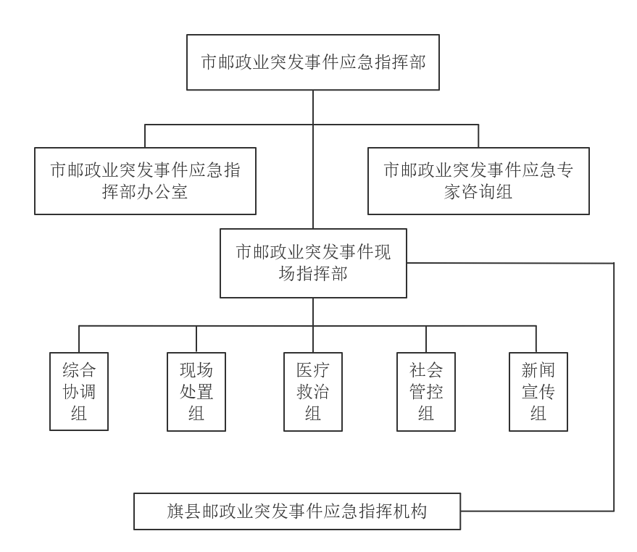
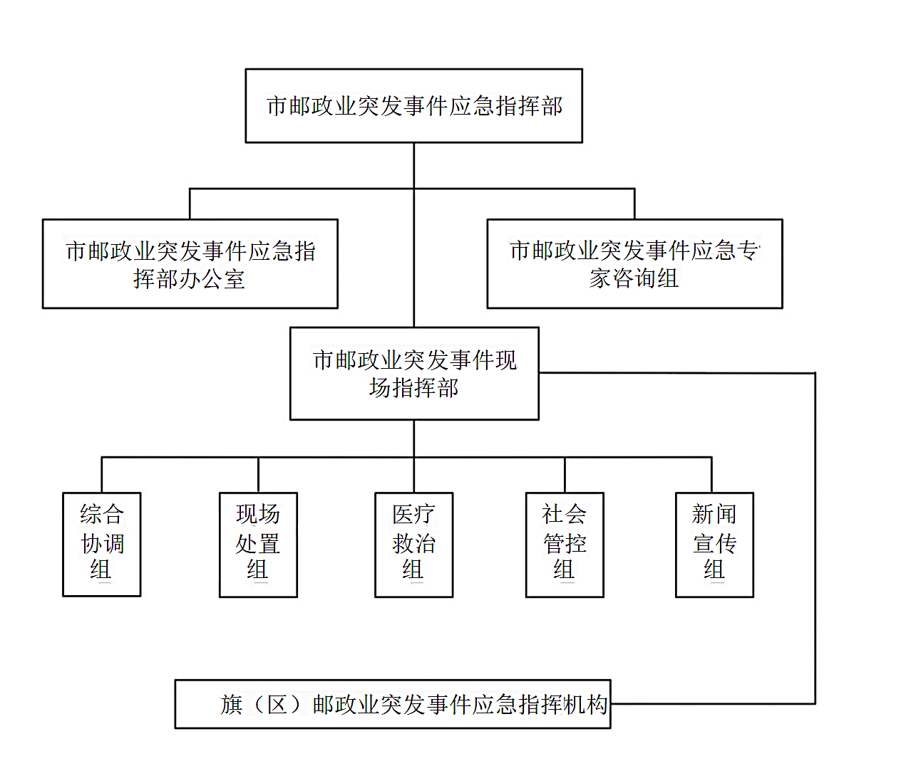
附件3

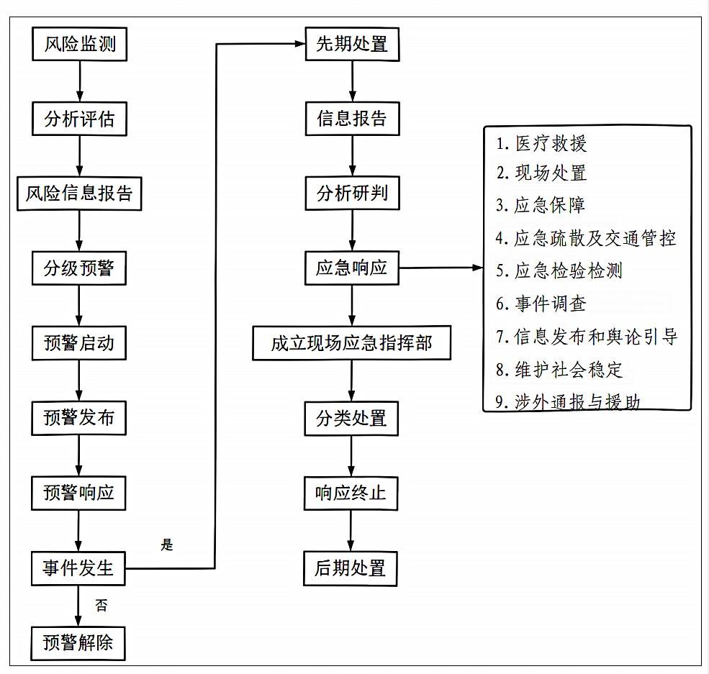
鄂尔多斯市邮政业突发事件应急处置流程图

附件4

格式化文本
1.应急预案演练记录
演练时间 |  | 年 月 日 时 分至 年 月 日 时 分
演练事件类型
演练区域、部位
组织部门 |  |  |  | 总指挥
参加部门和单位
参演人员培训情况 | 培训内容
参演人员培训情况 | 危险源辨识
参演人员培训情况 | 参培人员
演练过程描述
演练人员签到
演练效果评价 | 人员到位情况 |  | □迅速准确□基本按时到位 □个别人员不到位  □重点部位人员不到位 □职责明确，操作熟练  □职责明确，操作不够熟练 □职责不明，操作不熟练
演练效果评价 | 物资到位情况 |  | □现场物资充分，全部有效 □现场准备不充分  □现场物资严重缺乏
演练效果评价 |  |  | □全部人员防护到位 □个别人员防护不到位  □大部分人员防护不到位
演练效果评价 | 协调组织情况 |  | 整体组织：£准确、高效 □协调基本顺利，能满足要求  £效率低，有待改进
演练效果评价 |  |  | 抢险组分工：£合理、高效 □基本合理，能完成任务  □效率低，没有完成任务
演练效果评价 | 实战效果评价 |  | □达到预期目标 □基本达到目的，部分环节有待改进 □没有达到目标，须重新演练
演练效果评价 | 外部支援部门和协作有效性 |  | 报告上级： □报告及时 □联系不上
演练效果评价 |  |  | 消防部门： □按要求协作 □行动迟缓
演练效果评价 |  |  | 医疗救援部门： □按要求协作 □行动迟缓
演练效果评价 |  |  | 其它配合部门： □按要求配合 □不配合
存在问题和改进措施
评价人
2.邮政业突发事件预警信息发布表
预警等级:
预警起始时间 | 年 月 日 时 分—— 年 月 日 时 分
预警区域或场所：
警示事项：
可能影响范围：
应对措施和防范建议
预警发布单位: |  | 预警发布时间:
3.邮政业突发事件信息报告表
事件类别及等级
事件信息来源
发生时间 |  | 地点
人员伤亡数 |  | 邮件快件积压损毁数
人员撤离情况
运营网络阻断情况
用户信息泄露情况
初步原因 |  | 预计经济损失（万元）
事件影响
范围及程度
现场救援情况
（已采取的措施）
下一步处置安排
报告人： 联系电话：

抄送：市委办公室，市人大常委会办公室，市政协办公室，各驻军部队，
纪委，监察委，法院，检察院，市委各部门，各人民团体，各新
闻单位。
鄂尔多斯市人民政府办公室 2024年7月2日印发

